炼钢厂的压缩空气系统

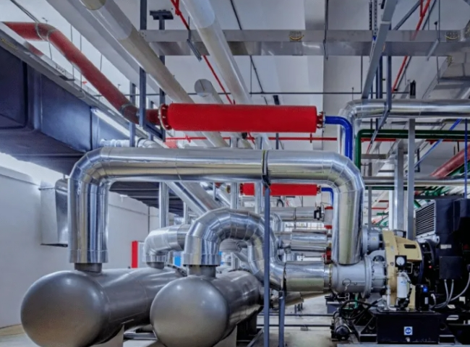
炼钢厂的压缩空气系统
压缩空气是在压力下保持的空气，其值大于大气压力（1.03公斤/平方厘米）。它是一种携带势能的介质。
压缩空气在钢铁厂是一种广泛使用的工具。它是仪器空气的一个重要来源。除了完全干燥和没有污染物的仪表空气外，压缩空气在钢铁厂有以下三种主要用途。
用于高炉的高炉空气
用于空分厂的氧气、氮气和氩气的生产
一种具有多种用途的实用气体。其中最主要的是气动设备的运行。
通常情况下，高炉的冷风由涡轮鼓风机或电动鼓风机提供。在空分厂，有专门的压缩机生产空分厂所需规格的压缩空气，用于生产氧气、氮气和氩气。在压缩空气被用作公用气体的情况下，钢铁厂通常有一个集中的压缩空气系统或/和局部压缩空气系统。
如果以每单位能量的交付为基础进行评估，压缩空气是一种昂贵的公用事业。使用压缩空气的优点是，它可以很轻松地储存在空气接收器中，并且可以在短暂的需求高峰期随时使用。
将电力转换为压缩空气的效率低下，而且压缩空气的分配也有线路损失。尽管这类系统的总能耗通常较小，但由于其效率非常低，压缩空气系统是钢铁厂中最昂贵的能源。典型的压缩空气系统的能源效率约为12%至15%。 各种措施可以帮助压缩空气系统以最佳效果运行，并减少其能源消耗和成本。
钢铁厂的很多生产设备是由气缸驱动的。这些设备包括自动进料设备、卡盘、夹具、压力机、间歇性运动设备（包括往复式和旋转式）以及很多其他设备。这类设备通常具有较低的空气消耗量。 压缩空气操作的工具和设备通常被称为气动设备。气动设备具有较高的输出与重量比。它们使用空气马达，比电动或液压马达更小、更轻，为操作员提供更好的人体工程学。它们是艰难应用的理想选择，特别是在高温、肮脏的环境和频繁的过载领域。虽然气动设备确实需要定期维护以保持其最高效率，但它们在上述条件下是非常可靠的，几乎是坚不可摧的。
用于气动设备的气缸一般都有一个软功能。当负载超过极限时，气动设备只是停止工作，而当电动和液压驱动设备过载时，既会对设备造成损害，也可能会伤害到操作者。
压缩空气系统由以下三个主要子系统组成。(图1)
带驱动和控制的压缩机，中间冷却，压缩机冷却，余热回收，以及进气口过滤。
调节和储存设备，包括后冷却器、接收器、分离器、捕集器、过滤器和空气干燥器
压缩空气分配子系统，包括主线、通往特定用户的支线、阀门、额外的过滤器和捕集器、空气软管、可能的补充压缩空气调节设备、连接器，通常还有压力调节器和润滑器。

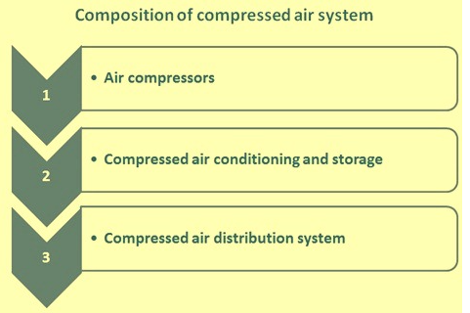
图1 压缩空气系统的组成
压缩空气的生产
压缩空气可以通过以下两个过程产生。
动态压缩，即把空气的速度转化为压力。动态机器使用轴向和离心式叶轮向空气传授速度，然后将其转换为压力。离心式和轴流式压缩机是动态机器，通常以高速运行。
排量式压缩，包括减少空气体积。正排量机器使用往复式活塞、旋转螺杆或叶片类型来产生空气压缩。螺杆式、往复式和叶片式压缩机是正排量机器。
空气压缩机的额定容量通常是以 "自由空气 "为单位，即在压力、温度和相对湿度的空气氛围下，而不是在需要操作的气动设备的压力、温度和相对湿度下。在空气压缩机的出口处，空气温度通常约为120摄氏度至130摄氏度。大多数现代空气压缩机都有一个后冷却器，位于压缩机后面，作为标准配件，执行去除水和一些油蒸汽的功能。
空气压缩机有单级或多级压缩的形式。当排放压力等于或超过6公斤/平方厘米时，通常会采用多级压缩。多级压缩机提供了能源效率，因为空气在压缩阶段之间被冷却，水分通过冷却被去除。
大多数压缩机是由管路压力控制的。通常情况下，压力的下降预示着需求的增加，这将通过增加压缩机的输出来纠正。压力上升，表明需求下降，导致压缩机输出减少。
钢铁厂的压缩空气总供应量可由单台压缩机或多台压缩机安装提供，这些压缩机可以是集中式的或分散式的。单台压缩机设备最适合于较小的系统或几乎完全以全输出方式运行的系统。
多台压缩机的安装有很多优点，其中包括：（i）应用的灵活性（能够有效地适应需求的变化），（ii）维护的灵活性，（iii）可以选择集中或分散的操作，（iv）建筑面积的灵活性，以及（v）备份能力。
因为在多压缩机系统中，并非所有的压缩机都能一直保持在线，所以任何时候的实际供气量都可能低于系统总容量。在额外的压缩机容量上线所需的时间内，储存的压缩空气可以用来防止系统中的任何压力下降。所需的存储容量取决于以立方米为单位的超额需求量，压缩机站和使用点之间的可用压差，压缩机的启动时间，以及补充存储压缩空气的时间。
压缩空气生产通常包括压缩空气处理的必要元素。
压缩空气处理
干燥度和污染物水平是用来区分低质量压缩空气和高质量压缩空气的两个关键因素。所需压缩空气的质量有以下三个主要考虑因素。
专业含水量或压力露点
专业含油量
专业的颗粒物浓度
进入压缩机的大气具有一定的湿度或含有一些水蒸气。当空气在冷却器中冷却后，这些水的大部分通常会在压缩机排出时凝结。压缩空气中的水分可以是液态水、气溶胶（雾）和蒸汽（气体）。最明显和最容易去除的是水和气溶胶，它们可以通过高效过滤和制冷干燥器来去除。水蒸气更难去除，需要使用干燥机（干燥剂类型）与高效过滤一起使用。
空气干燥度的一般测量方法是露点。露点是空气中的水分变得饱和，水分开始凝结的温度。有效降低露点意味着系统在水滴开始凝结之前可以忍受更低的温度。
过滤是压缩空气系统正常运行和性能的一个关键因素。
去除液体和颗粒污染物是过滤的基本要求。然而，对蒸汽去除、超细过滤和催化剂过滤的要求被用于专门的应用中。
空气过滤器可以位于整个系统中，过滤器的数量和类型根据所要求的空气质量而变化。空气过滤器通常被分为以下两类。
预过滤器，在压缩和/或干燥之前运行
后置过滤器，在空气干燥后投入使用
空气压缩机的进气口过滤器是为了保护压缩机，但往往不足以保护下游设备。压缩机本身可能会增加污染物，包括磨损颗粒、碳沉积和润滑剂。这些都需要过滤。要根据流速和压降而不是管道尺寸来选择过滤器。过大的压降会导致运行成本增加，滤芯寿命短，系统性能整体下降。
压缩空气储存
空气接收器是一个储存压缩空气的容器，作为一个缓冲库，可以满足短期的需求高峰。它允许暂时超过压缩机的能力。通常情况下，系统会运行一个辅助压缩机，以满足间歇性需求、压缩机故障或短期能源中断。安装空气接受器可使该压缩机关闭。
空气接受器创造了更稳定的压力条件。它们的作用是抑制压缩机的脉动并分离出颗粒和液体。它们使压缩空气系统更容易控制，另外还可以作为二次冷却设备和冷凝水收集器。安装一个更大的储气罐以满足偶尔的峰值需求，甚至可以连接一个较小的压缩机。
在大多数系统中，接收器通常位于干燥器之前，因为接收器中的积聚物会被冷却，排出足够的冷凝水。这减少了干燥器的负荷，从而提高了干燥器的效率。另外，也可以使用多个接收器，一个在干燥器之前，另一个在靠近间歇性/高需求点的地方。
压缩空气分配和系统
当压缩空气分配系统被正确设计、安装、操作和维护时，它是一个主要的动力来源，拥有很多固有的优势。压缩空气安全、经济、适应性强、易于传输，并提供节省劳动力的动力。
压缩空气分配系统的主要目的是将压缩空气从其生产点（压缩机）输送到其使用点（应用），使其具有足够的数量和质量，并在足够的压力下使气动设备有效运行。理想的分配系统能以所需的压力向所有需要压缩空气的地方提供足够的压缩空气供应。 然而，在系统的设计中还需要考虑很多其他因素，以确保整个系统的效率和安全。这些因素包括以下几个方面。
压缩空气量和流速要求
空气压力要求和空气需求峰值
压缩机的类型和数量以及它们的配置
管道及其尺寸和材料的类型
每个使用点所需的压缩空气质量以及对每种质量的需求
压缩空气系统的效率
压缩空气系统的安全性
压缩空气系统的布局
过滤点的压缩空气和环境温度
压缩空气干燥器的配置
系统中的隔离阀
压缩空气需要在所需的压力和正确的状态下输送到使用点。太低的压力会影响气动设备的效率，并影响工艺时间，而太高的压力会损坏气动设备，并会导致泄漏，增加运行成本。通常情况下，这是一个平衡的行为，得到 "恰到优点 "可以为设备带来良好的节约。在这里，使用点的流速考虑要重要得多。一个尺寸合适的接收罐也能为任何需求高峰提供足够的存储容量。在需求高峰期，一个设计不良的系统会出现压力下降，因为超过系统容量的空气会从系统中被抽走。
压缩空气分配管道是运输压缩空气的手段，是供应、储存和需求之间的联系。一个管道网络被用来为不同的地方提供压缩空气。然而，压缩空气在管道中的输送会产生摩擦，导致压力下降。理想情况下，管道中的压降不应超过0.1至0.2公斤/平方厘米。
通常采取以下步骤来减少压降。
减少压缩空气必须的运输距离
通过增加管道尺寸和避免不必要的弯头、阀门和其他输送限制来减少通过管道的摩擦力
降低压缩空气在系统中的流速
采用光滑孔径的管道
专业限度地减少系统部件间的压力下降
避免泄漏
在较长的管道和直径较小的管道中，摩擦损失较大。减少压降的一个有效方法是使用循环系统，在系统的任何一点提供双向输送，将每个管道路径的流量削减到一半，并降低压缩空气的速度。
然而，比摩擦引起的压降更重要的是系统部件本身产生的压降。这种压降通常在0.4至1.5公斤/平方厘米左右。这种压降可以通过谨慎的设备选择和压缩空气系统的适当维护来控制。
管道对压缩空气系统的可靠性和效率至关重要。在铺设管道之前，材料选择、尺寸、布局、现场条件和未来需求是需要考虑的因素。管道要足够坚固，以适应现有的工作条件，提供最小可能的压力损失和泄漏，并易于维护。压缩空气管线的管道可以是黑色、镀锌、铜或不锈钢管道。每种管道都有优点和缺点，应仔细评估。

